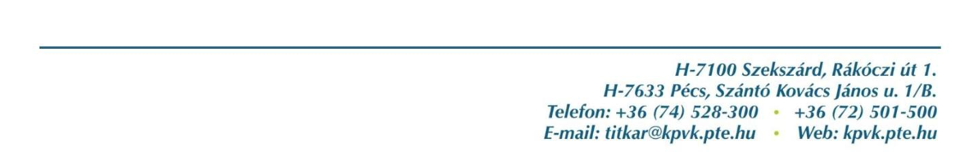

2. sz. melléket

**DIPLOMADOLGOZAT TÉMAVÁLASZTÁSI ADATLAP**

(leadandó az Intézeti Titkárságon a Tanév Rendjében meghatározott időpontig)

A hallgató neve: Neptun kód:

Szak: Évfolyam:

Képzési forma: MA Munkarend*: nappali / levelező

Telefon: E-mail:

A választott téma megnevezése:

A meghirdető oktató/külső konzulens neve:

Intézet:

Szekszárd,

hallgató aláírása

A diplomadolgozat konzultálását vállalom:

Szekszárd,

oktató aláírása

A témaválasztást és a témavezető személyét jóváhagyom:

Szekszárd,

szakfelelős aláírása

*A megfelelő aláhúzandó!